Муниципальное бюджетное общеобразовательное учреждение
основная общеобразовательная школа п. Долми муниципального района имени Лазо Хабаровского края

Рассмотрено и согласовано  на Педагогическом совете  протокол от № 2 от 24.03.17 | 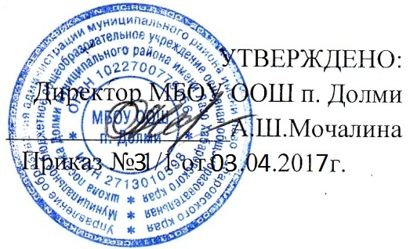

ПОЛОЖЕНИЕ
о конфликте интересов педагогических работников

- Общие положения

1.1. Настоящее Положение о конфликте интересов педагогического работника муниципального бюджетного общеобразовательного учреждения основной общеобразовательной школы п. Долми (далее – Положение) разработано на основе Федерального закона от 29.12.2012 № 273-ФЗ «Об образовании в Российской Федерации» (глава 1 статья 2 п.33,глава 5 статьи 47,48).
1.2. Положение разработано с целью оптимизации взаимодействия педагогических работников с другими участниками образовательных отношений, профилактики конфликта интересов педагогического работника, при котором у педагогического работника при осуществлении им профессиональной деятельности возникает личная заинтересованность в получении материальной выгоды или иного преимущества и которая влияет или может повлиять на надлежащее исполнение педагогическим работником профессиональных обязанностей вследствие противоречия между его личной заинтересованностью и интересами обучающегося, родителей (законных представителей) несовершеннолетних обучающихся.

2. Конфликт интересов педагогического работника

2.1. Конкретными ситуациями конфликта интересов, в которых педагогических работник может оказаться в процессе выполнения своих должностных обязанностей, наиболее вероятными являются следующие:
- учитель ведет уроки и платные занятия у одних и тех же учеников;
- учитель «обменивается» с коллегами слабоуспевающими обучающимися для репетиторства;
- учитель осуществляет репетиторство с учениками, которых обучает;
- учитель осуществляет репетиторство во время урока, внеклассного мероприятия и т.д.;
- учитель получает подарки и услуги;
- учитель участвует в формировании списка класса, особенно первоклассников;
- учитель собирает деньги на нужды класса, школы;
- учитель участвует в жюри конкурсных мероприятий, олимпиад с участием своих обучающихся;
- учитель получает небезвыгодные предложения от родителей учеников, которых он обучает или у которых является классным руководителем;
- учитель участвует в распределении бонусов для учащихся;
- учитель небескорыстно использует возможности родителей обучающихся;
- учитель нарушает установленные в Школе запреты и т.д.

2.2. Педагогический работник Школы, в отношении которого возник спор о конфликте интересов, вправе письменно обратиться в Комиссию по урегулированию споров между участниками образовательных отношений (далее – Комиссия), в функциональные обязанности которой входит прием вопросов сотрудников об определении наличия или отсутствия данного конфликта. Порядок принятия решений Комиссией и их исполнения устанавливается локальным нормативным актом Школы. Решение комиссии является обязательным для всех участников образовательных отношений, подлежит исполнению в сроки, предусмотренные принятым решением, и может быть обжаловано в установленном законодательством РФ порядке.
2.3. Для предотвращения конфликта интересов педагогическим работникам Школы необходимо следовать «Кодексу педагогического работника Школы».
2.4. Обратиться в Комиссию можно только в письменной форме.

